Муниципальная олимпиада по изобразительному искусству

для обучающихся 4-8 классов в муниципальном образовании

город Краснодар в 2024-2025 учебном году (4 класс).

- Соотнесите стрелочками: художник – его произведение:
1. И.Шишкин а) Грачи прилетели
2.А.Пластов б) Иван Царевич на сером волке
3.В.Васнецов в) Первый снег
4.А.Саврасов г) Рожь
Критерии оценки ответа:
За каждый верный ответ по 2 балла. Всего 8 баллов

- Какие из перечисленных цветов являются основными?
(подчеркните или обведите нужное)
а) желтый г) синий ж) черный
б) серый д) красный з) белый
в) оранжевый е) зеленый
Критерии оценки ответа:
За каждый верный ответ по 1 баллу. Всего 3 баллов

- Выберите правильные ответы:
Элементами мужского костюма являются (подчеркните или обведите нужное):
а) кушак, порты, зипун
б) епанечка, повойник, запон
в) онучи, лапти, рубаха
г) голбец, коник, полавошник
Критерии оценки ответа:
За каждый верный ответ по 2 балла. Всего 4 балла

- Как называется жанр, в котором художник изображает природу?
(подчеркните или обведите правильный ответ)
а) бытовой
б) анималистический
в) натюрморт
г) пейзаж
Критерии оценки ответа:
За верный ответ 1 балл. Всего 1 балл

- Любимый персонаж каргопольской игрушки?
(подчеркните или обведите нужное)
а) Петушок
б) Всадник на коне
в) Конь-Полкан
Критерии оценки ответа:
За верный ответ 1 балл. Всего 1 балл

- Соотнесите автора с его произведением (в таблице запишите ответ буквой)
Автор | Произведение | Ответ
1. Б. Кустодиев | А). «Масленица» | 1. - А
2. И. Шишкин | Б). «Мальчишка» | 2. - В
3. В. Васнецов | В). «Рожь» | 3. –Ж, Д, Е
4. М. Врубель | Г). «Царевна-лебедь» | 4. - Г
5. Н. Рерих | Д). «Богатыри» | 5. - З
6. Китагава Утамаро | Е). «Палаты Царя Берендея» | 6. - И
7. Рафаэль | Ж). «Царевна – лягушка» | 7. - К
8. Б. Неменский | З). «Заморские гости» | 8. - Б
8. Б. Неменский | И). «Три красавицы» | 8. - Б
8. Б. Неменский | К). «Сикстинская мадонна» | 8. - Б
Критерии оценки ответа:
За каждый верный ответ по 2 балла. Всего 20 баллов

- К святочным обрядам относятся: (подчеркните или обведите нужное)
а) колядование, ряжение, гадание
б) сжигание чучела
в) хороводы вокруг березы
г) прыжки через костер
Критерии оценки ответа:
За верный ответ 1 балл. Всего 1 балл

- Как называют художников, изображающих природу? (подчеркните или обведите нужное)
а) график в) анималист
б) пейзажист г) портретист

Критерии оценки ответа:
За верный ответ 1 балл. Всего 1 балл

- Металлический поднос с чёрно-лаковой поверхностью и изображёнными поверх него цветочными композициями (подчеркните или обведите нужное)
а) хохлома в) жостово
б) гжель г) дымково
Критерии оценки ответа:
За верный ответ 1 балл. Всего 1 балл

- Зелёный цвет получают путем смешивания (подчеркните или обведите нужное)
а) красного и фиолетового б) синего и жёлтого
в) жёлтого и красного г) оранжевого и синего
Критерии оценки ответа:
За верный ответ 1 балл. Всего 1 балл

- Инструмент скульптора при лепке из глины, пластилина и других мягких материалов (обведите правильный ответ)
а) резец г) стека
б) стамеска д) кисть
в) молоток
Критерии оценки ответа:
За верный ответ 1 балл. Всего 1 балл

- Какой из перечисленных музеев находится в Москве? (подчеркните или обведите нужное)
а) Эрмитаж б) Третьяковская галерея
в) Русский музей г) Лувр
Критерии оценки ответа:
За верный ответ 1 баллу. Всего 1 балл

- Разгадайте ребусы (правильные ответы запишите под изображением)
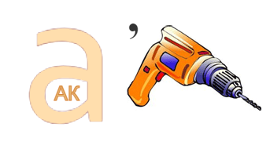  а) акварель | 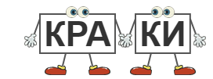  б)краска
Критерии оценки ответа:
За каждый верный ответ по 2 балла. Всего 4 балла

14.. Жанры изобразительного искусства:
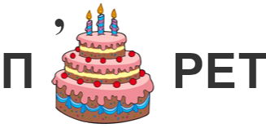 | а) портрет
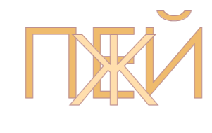 | б) пейзаж
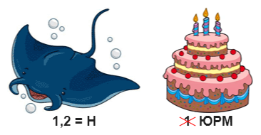 | в) натюрморт
Критерии оценки ответа:
За каждый верный ответ по 2 балла. Всего 6 баллов

15. Рядом с фотографиями подпишите названия храмов и укажите, в каких городах они находятся.
а) Москва, «Храм Христа Спасителя»
б) Суздаль, «Рождественский собор»
в) Москва, «Собор Василия Блаженного»

Критерии оценки ответа:
За каждый верный ответ по 2 балла. Всего 6 баллов

ИТОГО: 59 баллов

